Каналы (меридианы) и линии тела

Традиционные представления. По мере развития представлений об иглоукалывании точки определенного действия были соединены между собой 14 линиями, получившими в традиционной восточной медицине название «жизненные каналы», которые в дальнейшем по терминологии французских авторов были названы меридианами.

Классическая теория иглоукалывания признает и описывает 14 каналов. Эти каналы проецируются на кожном покрове головы, лица, туловища и конечностей. Каждый канал имеет свою топографию и состоит из наружной части, проходящей по поверхности тела, и внутренней — проходящей через внутренние органы. Каналы имеют названия внутренних органов. Так, 10 каналов носят название следующих органов: канал легких, толстой кишки, желудка, селезенки — поджелудочной железы, сердца, тонкой кишки, мочевого пузыря, почек, желчного пузыря, печени. В одних случаях, действительно, имеется соответствие между названием канала и органа. Так, например, ход канала сердца полностью совпадает с иррадиацией болей при стенокардии. Известное сходство имеется также в проекции болей при заболеваниях печени и желчного пузыря с ходом канала желчного пузыря. В других эта связь совершенно отсутствует. Таким образом, в большинстве случаев речь идет только о названиях, которые чаще всего не имеют анатомического или физиологического обоснования. В.связи с этим наименование «канал» следует понимать не в прямом смысле, а чисто символически. Однако, несмотря на свою архаичность, эти названия сохранились. Это связано, во-первых, с исторически сложившейся традицией международного использования этих названий для определения каналов, прочно вошедших не только в повседневную практику, но и литературу, а также с затруднением подбора других адекватных названий. Предложения заменить названия арабскими цифрами или латинскими буквами не получили одобрения и поддержки со стороны широких кругов специалистов по акупунктуре.

Из общего числа 14 каналов, проходящих по кожному покрову, 12 имеют две симметричные ветви. Первым десяти, как указывалось выше, присвоены названия органов, с которыми они якобы связаны. Два других двойных канала, называемые «управитель сердца» и «тройной обогреватель» или, как его еще называют, «канал трех частей туловища», соответствуют не органам, а функциям. Два последних канала: «передний срединный канал» и «задний срединный канал», соответствуют также не органам, а функциям, являются одинарными и расположены по сагиттальной линии тела.

Учение о 14 каналах тесно связано с древней восточной философской, теорией о единстве и борьбе двух противоположных жизненных начал — положительного ян и отрицательного инь. Все процессы, протекающие в организме и в окружающей природе, врачи традиционной восточной медицины пытались объяснить с позиций этой теории. Эти два «жизненных начала» находятся постоянно во взаимосвязи и взаимозависимости между собой.

Графическим принципом выражения соотношений ян-инь является китайская монада. В одном круге, разделенном волнообразной чертой, находится светлое положительное янь и темное отрицательное инь, в каждом из которых в зародыше содержится полюс противоположного принципа. Отсюда напрашивается вывод, что один полюс имеет значение только благодаря его отношению к другому. Эти принципы использовались в традиционной медицине как для выявления заболевания, выбора метода лечения, так и для теоретического обоснования его действия.

Среди существующих в организме 14 каналов имеются каналы системы ян и системы инь, находящиеся между собой в тесной взаимосвязи. К системе ян относятся каналы толстой и тонкой кишки, «трех обогревателей», желудка, желчного и мочевого пузыря. К системе инь — каналы легких, сердца, «управителя сердца», печени, почек, селезенки — поджелудочной железы. Обращает на себя внимание, что к системе ян относили полостные органы, а к системе инь — паренхиматозные.

Каналы отличаются друг от друга по длине, количеству объединяемых ими точек, направлению. Наиболее длинным является канал мочевого пузыря, на котором расположено 67 точек, а самым коротким — канал сердца и перикарда, которые включают всего по 9.точек.

Ход и направление пути каналов также различны. Так, все каналы, проходящие по тыльной поверхности верхних конечностей, начинаются у кончиков пальцев и идут центростремительно по направлению к голове. Каналы, расположенные на ладонной поверхности верхних конечностей, легких, сердца и перикарда, идут в.центробежном направлении от груди к кончикам пальцев рук.

Все каналы, проходящие по внутренней поверхности нижних конечностей, являются центростремительными. Каналы желудка, желчного пузыря и мочевого пузыря берут свое начало в области лица, имеют центробежное направление и заканчиваются у кончиков пальцев стоп.

Что касается переднего и заднего срединных каналов, то они начинаются в нижней части туловища, идут в центростремительном направлении и заканчиваются в области лица. Чэн Тань-ань дает следующее описание хода каналов: сеть каналов разветвляется по четырем направлениям: три пары каналов идут из грудной клетки в пальцы рук; три пары из пальцев рук в верхнюю часть лица и головы; три пары — из верхней части головы и лица в ноги и еще три пары — из ног в грудную клетку. Эти 12 пар каналов имеют закономерный порядок, соединяясь, они являются одновременно концом и началом канала; они распространяются из внутренней части кнаружи, из наружной — внутрь, сверху — вниз, снизу — вверх. Все каналы тесно взаимосвязаны между собой и, переходя один в другой, создают возможность непрерывной циркуляции «жизненной энергии».

По данным традиционной восточной медицины, необходимым условием для эффективного применения метода иглоукалывания в лечебной практике является представление о сущности теории «энергии» и путях ее циркуляции. Остановимся коротко на изложении этой теории.

Каналы являются путями движения циркулирующего в организме некоего «нематериального потока», необходимого для нормальной жизнедеятельности организма, названного термином «энергия». Эта жизненная «энергия», циркулируя по организму, последовательно проходит по всем органам тела, совершая полный кругооборот в течение суток. Безостановочно циркулируя по организму, она, как указывает J. Niboyet, в процессе своего перемещения сама претерпевает качественную эволюцию, которая обусловливает состояние равновесия, соответствующее здоровью. Нарушение равновесия, связанное с различными внешними и внутренними факторами и стрессовыми состояниями, ведет к.возникновению заболевания. В древности различали две разновидности энергии, которые условно можно было бы назвать «физической энергией» инь и «нервной энергией» ян.

Основой жизненного тонуса организма является взаимодействие и борьба противоположностей, или «полярность» сил. Один из этих полюсов инь, другой — ян.

Для диагностики, характера и локализации энергетических нарушений, возникающих в определенных каналах, пользуются специально разработанным еще в древние времена методом, так называемой китайской пульсовой диагностики.

С помощью пульсовой диагностики устанавливают канал, в котором произошло нарушение, определяют характер возникших нарушений и, используя соответствующие точки, производят воздействие методом иглоукалывания и прижигания. Однако в связи с тем, что овладение методом пульсовой диагностики представляет большие трудности, так как требует длительного времени обучения, большого навыка и опыта для правильной оценки имеющихся нарушений, то для большинства современных специалистов указанный метод малодоступен. Поэтому в лечебной практике используются существующие в традиционной восточной медицине 'правила, основанные на принципе взаимосвязи, взаимозависимости и взаимодействия, существующие между определенными каналами, которые сводятся к следующему: для устранения нарушения равновесия, лежащего в основе заболевания, следует оказывать воздействие не только на пораженный меридиан, по и на взаимодействующие соседние. Так, для усиления возбуждающего действия воздействие должно быть оказано на предшествующий пораженному канал, а для оказания тормозного действия — на последующий. В соответствии с традиционными представлениями эти правила имеют символические наименования: правило «муж—жена», «мать—сын», «полдень—полночь». Эти правила, кажущиеся на первый взгляд весьма архаичными, используются, однако, и в настоящее время, как в теории, так и в практике сторонниками традиционной восточной медицины.

В последние годы для изучения функционального состояния каналов и последующего выбора метода иглотерапии пользуются методом измерения электрокожного сопротивления. Наиболее известны методы диагностики, предложенные А. И. Нечушкиным с соавт., J. Bralu с соавт., R. Voll.

Современные воззрения на сущность каналов

Современные воззрения на сущность каналов и протекающей в них «жизненной энергии» крайне разноречивы. Наиболее критическую позицию в отношении данных о существовании меридианов занимает Е. Stiefvater, который, рассматривая меридиан, как символический носитель умозрительной идеи, считает, что система меридианов для современной биологии слишком примитивна. Противоположную позицию в этом вопросе занимает

W. Lang, который считает, что данные о наличии на теле человека меридианов, установленные опытным путем, нельзя рассматривать как умозрительные, а ощущение хода меридиана, по его мнению, обусловлено деятельностью мозга, вызванной стимуляцией соответствующих мозговых клеток. Всестороннее обсуждение этого вопроса позволило автору выдвинуть предположение, что меридианы, по всей вероятности, являются интраспинальными «соединительными путями в форме цепочки нейронов», т. е. что «коренные клетки» меридианов лежат в спинном мозге, «уда раздражение с периферии передастся по их периферическим нейронам и распространяется по восходящим, преимущественно симпатическим путям в верхние этажи центральной нервной системы.

Аналогичную точку зрения на вопрос о меридианах еще в 30-х годах высказывал и Nguyen Van Quan, который рассматривал их как «вполне реальные, а не воображаемые линии, хотя они и не вполне соответствуют таким анатомическим образованиям, как нервы, сосуды и т. д.».

В овоих лекциях в Институте китайской медицины в Нанкине Чэнь-Тань-ань рассматривает каналы, как чисто функциональную систему, не связанную с каким-либо морфологическим субстратом. Другой точки зрения придерживается Rokura Fuyta, который считает, что меридианы не воображаемые, а вполне ощутимые линии, совпадающие с линиями контрактации мышц. Свои выводы он основывает на наблюдениях, свидетельствующих, что болезненные точки располагаются, как правило, по ходу меридианов, а при заболеваниях внутренних органов по ходу соответствующих меридианов в подкожной клетчатке возникают участки уплотнения. На этом принципе и базируется применяемый в Японии своеобразный диагностический метод определения пораженного органа путем продольной пальпации — «прессации», или щипкового раздражения кожи по ходу меридиана. Другие японские авторы В. Shirota, S. Yanagia,.считают, что «линии с точками» являются рефлекторными зонами кожи с заложенными в них рецепторными аппаратами. Эти реактивные участки соответствуют, по их мнению, в полной мере зонам Захарьина — Геда или месту выхода нервов из мышц. На значительное сходство хода отдельных.меридианов с расположенными на них точками с зонами Захарьина—Геда указывает также А.Р. Киричинский, И.И. Русецкий рассматривает непарные срединные каналы — передний, именуемый французскими авторами «каналом зарождения», и задний — «каналом управления», как своего рода «периферическое мозолистое тело», вызывающее нервные импульсы в обеих половинах тела.

Ряд европейских и восточных ученых считают, что каналы являются в известной степени аналогами периферических нервов и сосудов. Так, по мнению S. de Morant, одни меридианы соответствуют ходу нервных стволов, другие— ходу сосудов с их нервными сплетениями. Японский физиолог Т. Jshikawa, отмечая «удивительную близость хода каналов в топографии нервных стволов и сосудисто-нервных образований», рассматривает их как истинные и анатомические формации. При этом одни авторы, в частности F. Hubotter, рассматривают каналы системы ян как нервные стволы, а системы инь как сосудисто-нервные сплетения, другие авторы считают, что каналы это комбинированная функция кровеносных сосудов нервов.

В.Г. Вогралик, подходя к оценке сущности каналов с точки зрения современной медицины, полагает, что «это нервные проводники, идущие в покровах тела, оплетающие лимфатические и кровеносные сосуды, мышцы, переходящие затем в нервные сплетения, спинной и головной мозг, а затем в нервы, идущие к органам».

J. Ни в работе «Неврологические основы меридианов и точек» пишет: «Простое сравнение между распределением дерматомов и меридианов показывает, что ход меридианов соответствует ходу дерматомов». Ряд авторов проводят сопоставление системы меридианов с вегетативной нервной системой и ее различными отделами. Так. W. Lang относит меридианы ян к афферентным, а меридианы инь к эфферентным путям симпатической нервной системы. Заслуживают внимания и данные, приводимые Н. Goux, который сравнивает систему меридианов с вегетативной нервной системой и ее адренергическим и холинергическим механизмами.

Значительный интерес в этом плане представляют соображения, выдвигаемые F. Mann, который считает, что если допустить, что поток «жизненной энергии меридиана является волной электрической деполяризации, идущей по волокнам вегетативной нервной системы, то меридиан можно рассматривать как волокно «вегетативной нервной системы». По данным некоторых современных восточных авторов, канал — это пучок электронов, протекающих между внутренними органами и кожей человеческого тела, источником которого является электрический ток, рожденный деятельностью внутренних органов.

Исследования J. Niboyet по изучению электрических свойств точек, начатые им с 1953 г., и установленные им факты о наличии изменений электрокожного сопротивления в области точек и меридианов положили начало новому направлению в изучении этой проблемы.

Исследования J. Niboyet, проведенные совместно с А. Мегу, позволили авторам прийти к выводу, что меридианы объективно существуют и проходят преимущественно в подкожной клетчатке, подтверждением чего является наличие специфических электрических характеристик кожного покрова в местах, соответствующих ходу меридианов, в виде снижения электрокожного сопротивления ЭКС и ЭКП. Это нашло подтверждение и в многочисленных работах ряда авторов различных стран. А.И. Нечушкин с соавт. также обнаружили наименьшее сопротивление кожи в области каналов, причем именно в конечной и начальной их части, которые, по данным традиционной восточной медицины, обладают «наибольшей энергетической активностью».

Однако правомерность использования феномена ЭКС и электрического потенциала для изучения каналов, так же как и точек отдельными исследователями ставится под сомнение, так как сам метод электрокожного сопротивления зависит от ряда методических условий и физиологических особенностей кожи, что делает его недостаточно надежным объективным тестом для решения этих вопросов.

По определению A, Lebarbier, «меридиан — это линия электромагнитных волн, тип нематериальных каналов, не определяемых анатомически, но прекрасно обнаруживаемых с помощью современной электроники». F. Kracmer на основе экспериментальных исследований также приходит к выводу, что меридианам соответствует специфическая «биоэлектрическая структура», характеризующаяся тем, что ее поляризационное сопротивление ниже, а поляризационная емкость выше, чем на соседних участках кожи. Исходя из того что между поляризационной емкостью и парасимпатической системой имеется определенная корреляция, F. Kracmer полагает, что меридиан можно рассматривать, как «функциональный путь вегетативной нервной системы». Однако в связи с тем, что гистологически в меридианах не обнаружена какая-либо специфическая клеточная структура, то с позиции биофизики характерные для меридианов электрические свойства являются проявлением специфических для них межмолекулярных связей. Близкой к этому является и точка зрения Ditmar, который считает, что «передача энергии по меридиану» осуществляется на основе формирования молекулярной цепочки.

По мнению А.Т. Качана, возможно, что основное положение традиционной восточной медицины о меридианах как системе, обеспечивающей динамическое равновесие органов и систем, соответствует современному представлению о гомеостазе. В литературе, отражающей современное состояние вопроса о сущности каналов, различные авторы рассматривают их в основном в нейрофизиологическом и биоэлектрическом аспектах, и на основе этого приходят к выводу, что меридианы являются по существу аналогами структуры и функции различных отделов нервной и особенно вегетативной системы. Все это создает предпосылки для обоснования их рефлекторных связей с внутренними органами и различными системами организма, но не дает окончательного разрешения основного вопроса — существует ли специальная самостоятельная система меридианов.

А между тем решение этого вопроса имеет принципиально важное значение, как для современного теоретического обоснования метода иглотерапии, так и практического его применения, поскольку сторонники меридианной системы придают ей и протекающей «жизненной энергии» особое значение в отношении осуществления связей между кожей, внутренними органами и различными системами, отличное от наших представлений о рефлекторных связях, являющихся основой регуляции жизнедеятельности организма и осуществляемых нервной системой.

Линии как местоположение точек воздействия

Инициатором пересмотра существующего в традиционной восточной медицине положения о системе каналов и протекающей в них «жизненной энергии»,с позиций современной анатомии и физиологии явилась Чжу Лянь. «Нужно иметь в виду, что каналы, располагаясь по всему телу человека, часто имеют очень сложный ход, переплетаются между собой, смыкаются началом и концом, связаны между собой на поверхности и внутри человеческого тела. Если к этому прибавить, применительно к чжень и цзю, теоретическое представление об, «инь» и «ян», существовавшее в древней китайской медицине, то легко запутаться в понятиях о чжень-цзю-терапии.

Иллюстрацией положения Чжу Лянь о сложности хода каналов, затрудняющих запоминание их топографии и определения путей их следования, могут служить схемы хода каналов, желчного пузыря, мочевого пузыря и печени. Исходя из этих соображений, Чжу Лянь в 1951 г. была проведена модификация схем расположения каналов и распределение их соответственно анатомо-топографическому принципу по анатомическим областям и условно принятым линиям тела. На существующих в настоящее время таблицах Чжу Лянь расположение линий и точек проведено по строго определенным областям лица, головы, передней и задней поверхностей туловища и конечностей, что в значительной мере облегчает и ускоряет их запоминание и изучение. Так, на лице различают носоротовую, щечную, височную области, области глаз, ушей, области передней и задней поверхности шеи, лопаточную область. На голове, туловище и конечностях точки распределены по ходу определенных линий, соответствующих отрезкам отдельных каналов. Так, лучевая и срединная линии тыльной поверхности руки и наружная средняя и внутренняя линии передней поверхности ноги представляют собой ручные и ножные отрезки «яньских» каналов; лучевая, локтевая и срединная линии ладонной поверхности рук соответствуют ручным, а линии внутренней поверхности ног — ножным отрезкам «иньских» каналов.

Хотя проведенная Чжу Лянь модификация и была подвергнута в Китае известной критике со стороны ортодоксальных сторонников традиционной системы каналов, однако советские медики пользовались до последнего времени предложенной ею системой распределения точек по линиям.

Необходимо, однако, отметить, что подавляющее большинство не только восточных, но и западных специалистов по акупунктуре пользуются меридианной системой, как об этом свидетельствуют изданные в последние годы монографии. При этом одни из них исходят из философской доктрины о «жизненной энергии» и борьбе двух ее начал, другие же чисто практически рассматривают каналы в основном как места расположения точек, в которые производится воздействие при иглоукалывании и прижигании.

Таким образом, в изучении этой проблемы существует два направления: сторонники традиционной восточной медицины основное значение придают каналам; Чжу Лянь и ее последователи во главу угла ставят роль «точек воздействия». Анатомо-топографическое же расположение точек и их лечебное назначение одно и то же, независимо от того, определяют ли их локализацию по канально-меридианной системе либо по анатомическим областям и линиям.

Единая международная стандартная система наименований меридианов и точек до настоящего времени отсутствует. Приводимые на различных языках наименования меридианов и точек отличаются большой пестротой и создают затруднения для восприятия, обмена опытом и ознакомления с литературой по данному вопросу. Предложенный Международным комитетом по стандартизации меридианов и точек принцип обозначения меридианов римскими, а точек — арабскими цифрами пока не получил признания.

В западных странах существует так называемый буквенно-цифровой индекс обозначения, согласно которому буквами обозначаются сокращенные названия меридианов, а цифрами — порядковые номера расположенных на них точек. Однако буквенные индексы наименования меридианов на различных языках также различны; например, меридиан желудка на французском языке обозначается буквой Е, на немецком — М., на английском — St, это также создает затруднения для ознакомления с литературой, опубликованной на различных языках.

Для преодоления этих трудностей, нами разработаны сводные таблицы точек с обозначением их буквенно-цифровых индексов на французском, немецком и английском языках и соответствующих им китайских наименований точек в наиболее близкой им фонетически английской и русской транскрипции с указанием их месторасположения по всем 14 меридианам.

Приводим схемы хода каналов — меридианов и разработанные нами сводные таблицы для каждого меридиана отдельно.

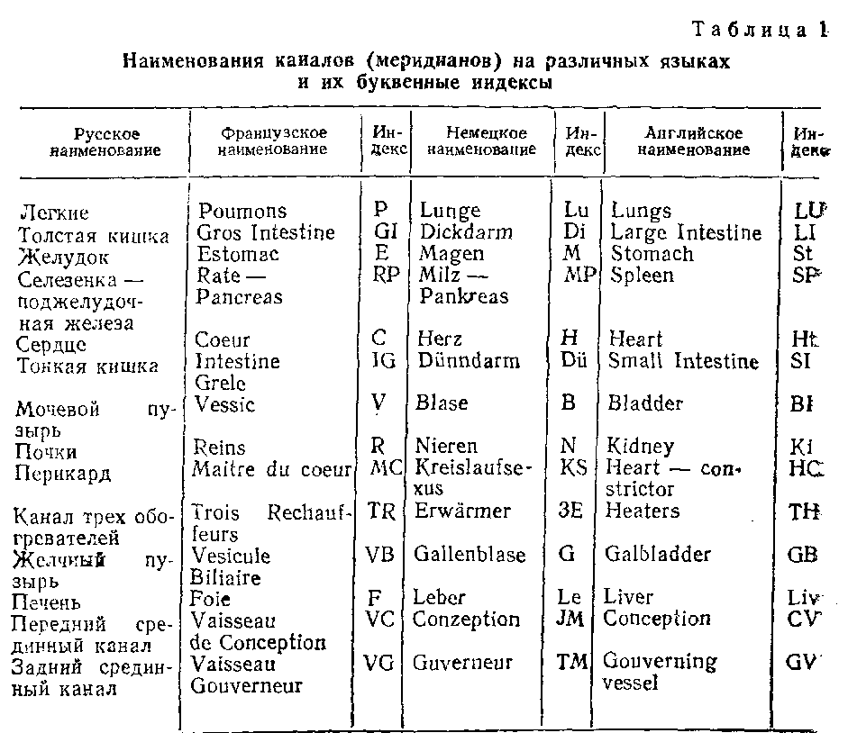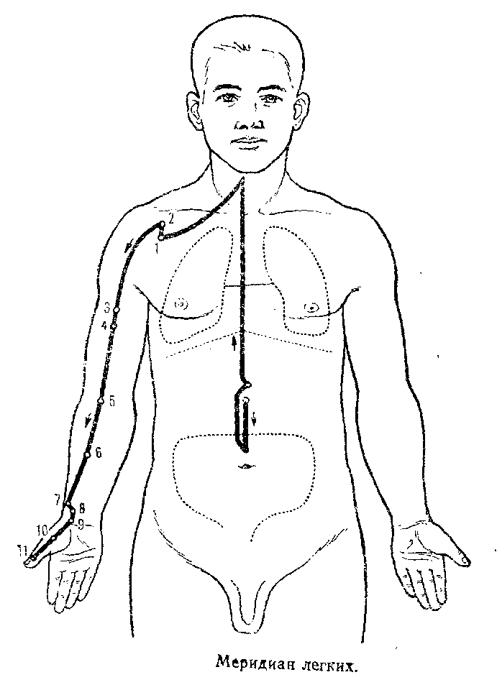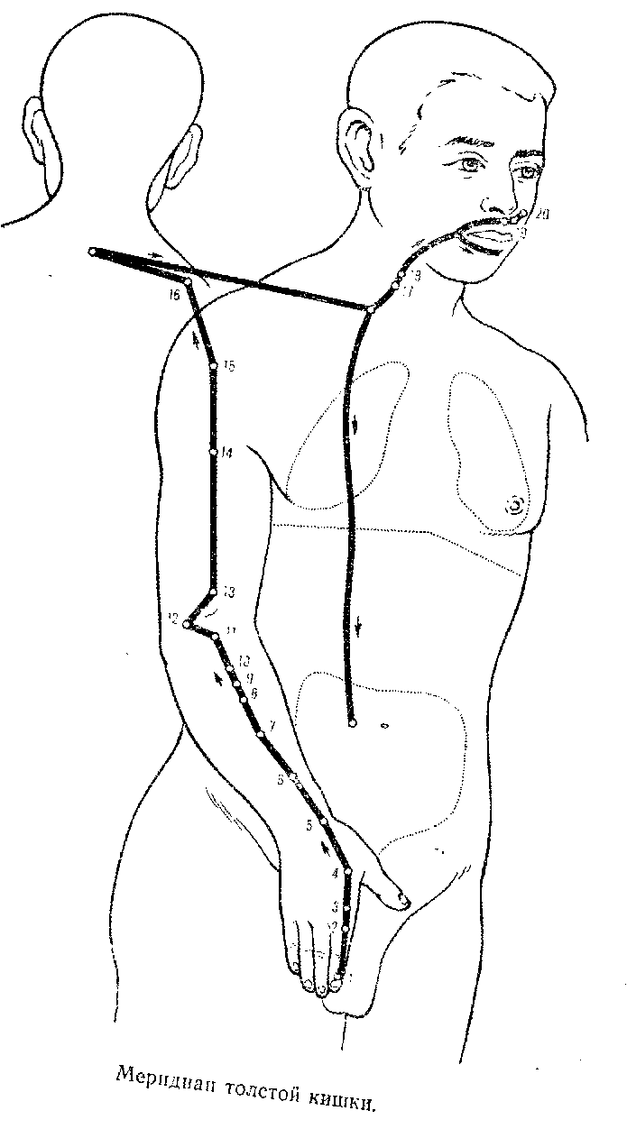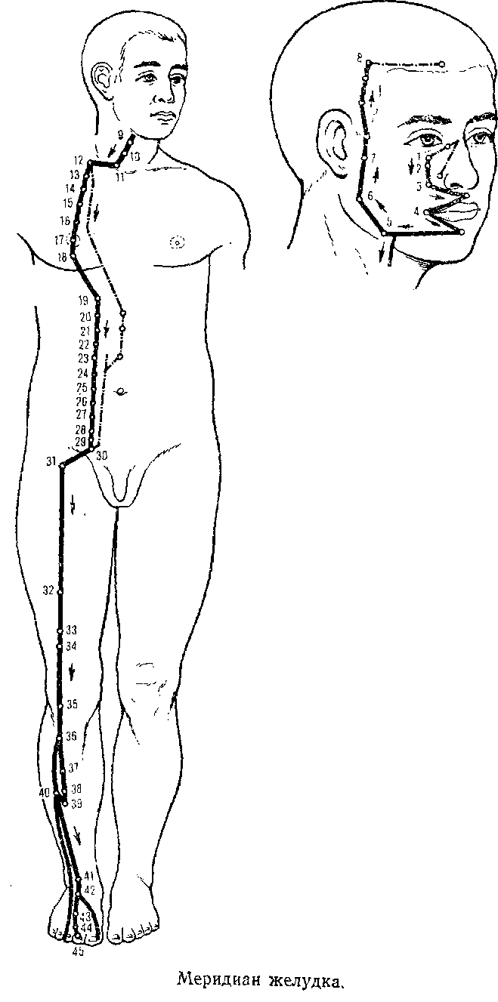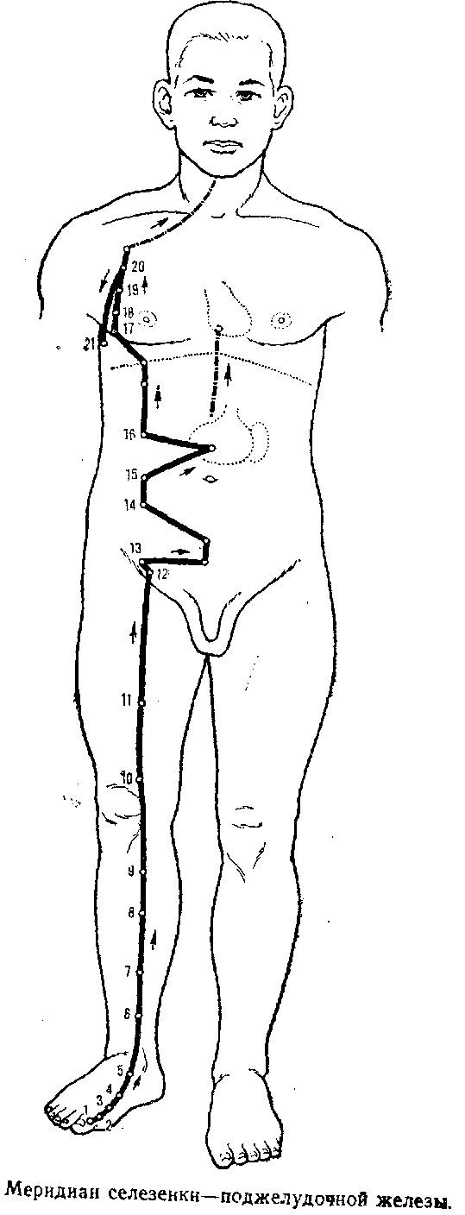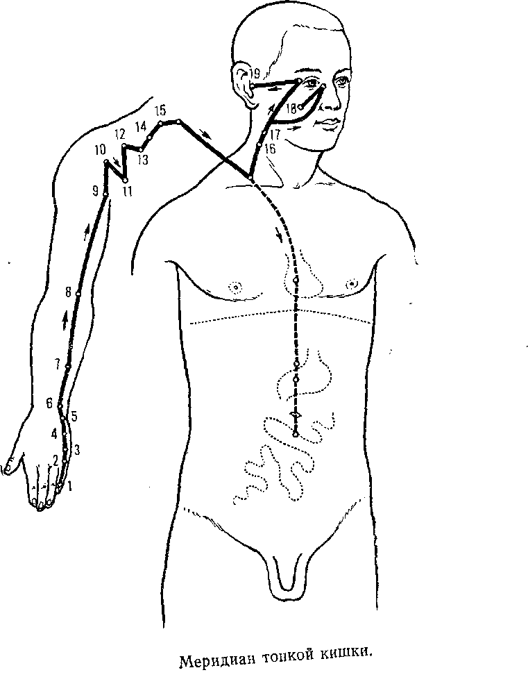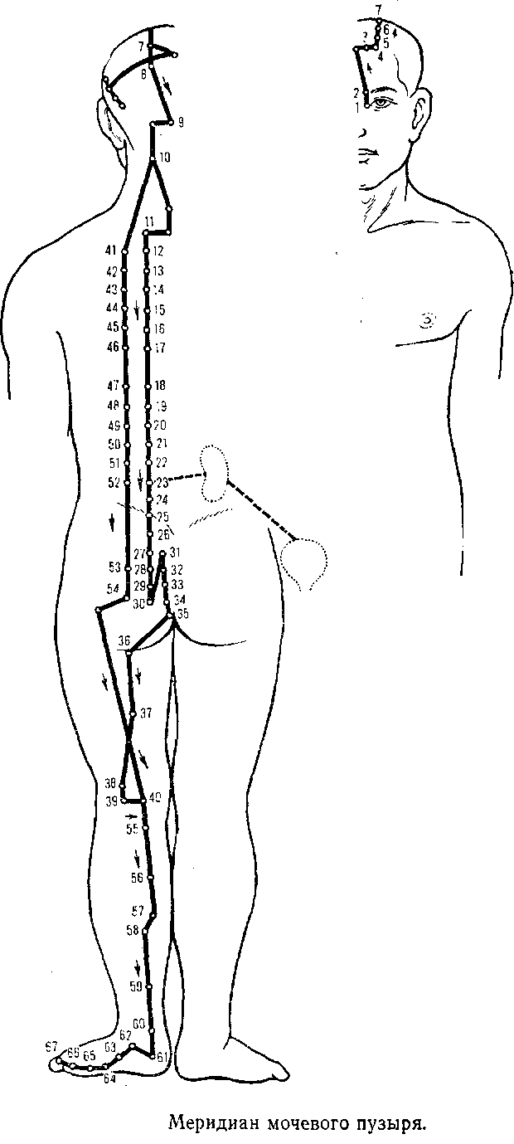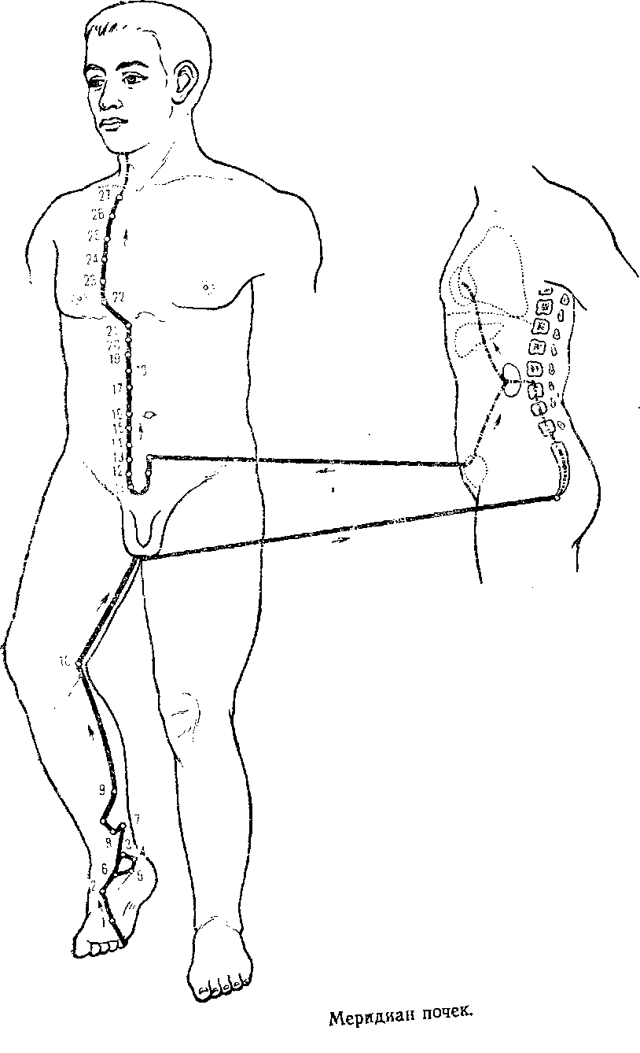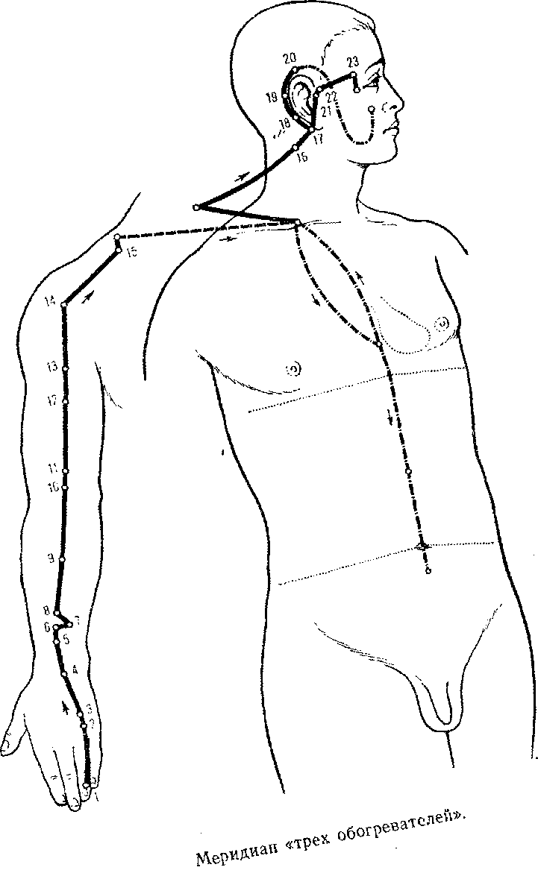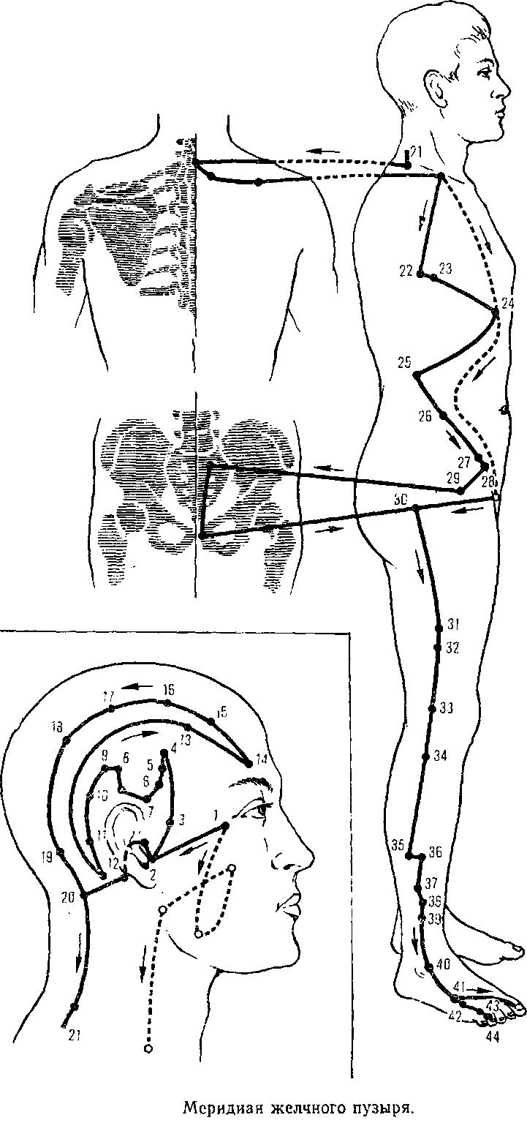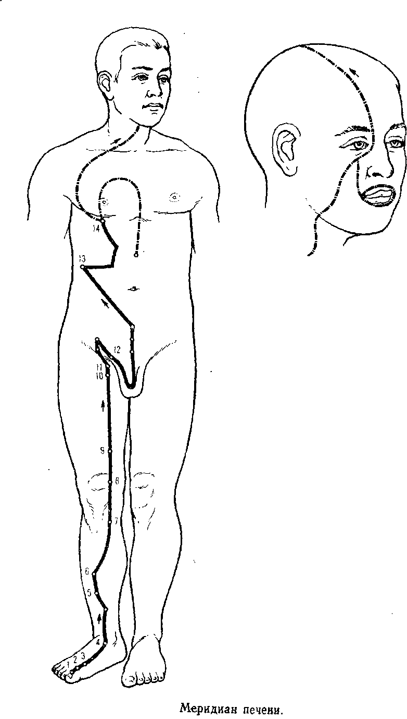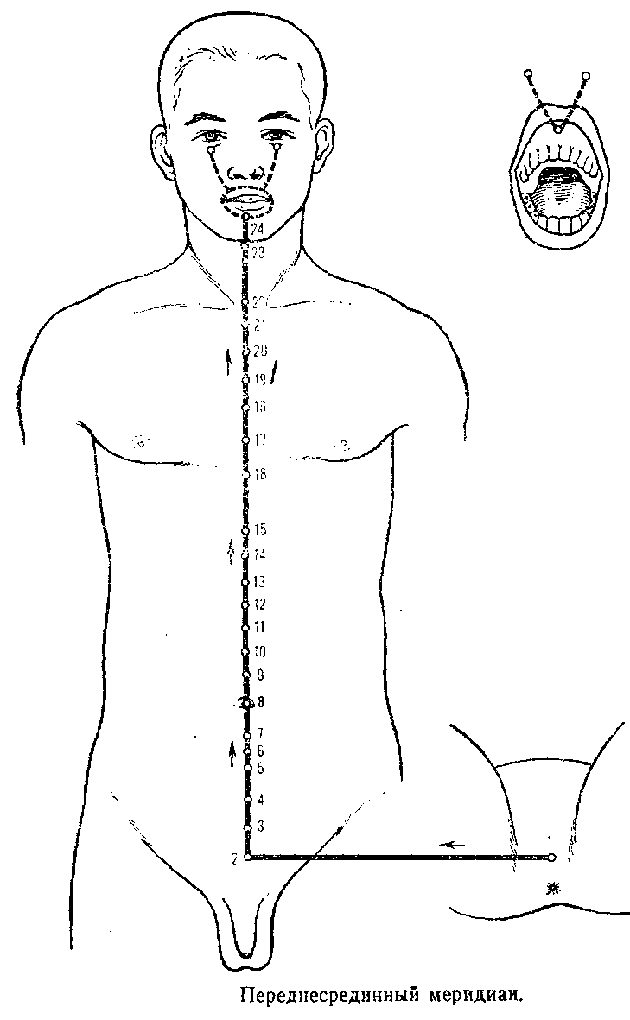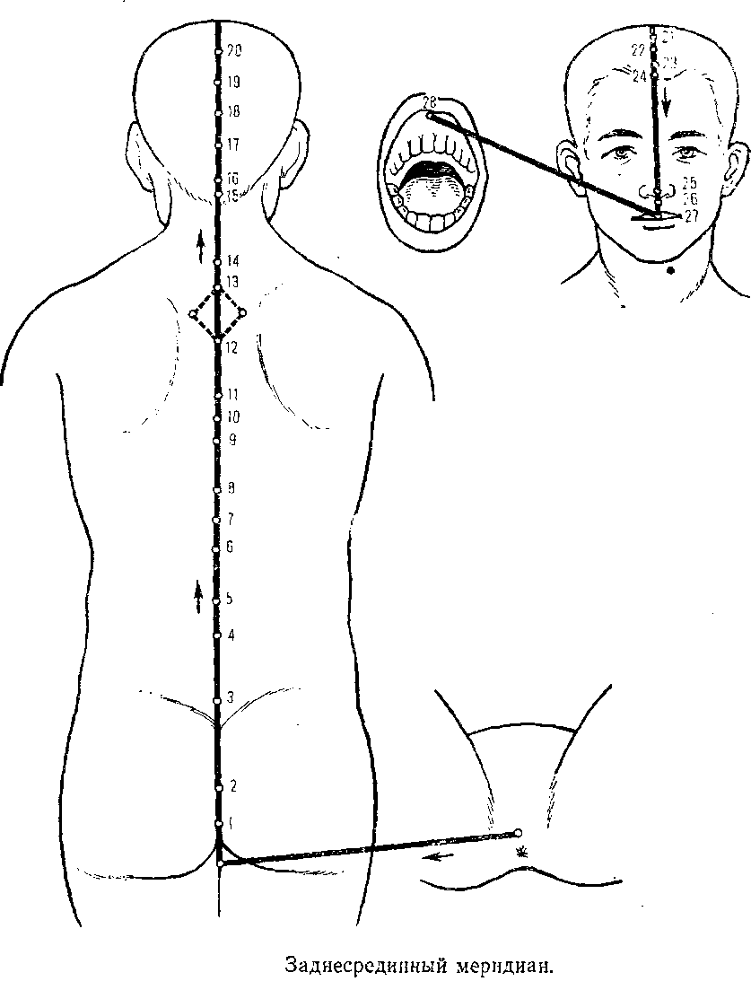

|  |  |  |  |  |
| --- | --- | --- | --- | --- |
| Буквенно-цифровые индексы точек | | | Наименования точек | |
| франц. | нем. | англ» | англ. | русск. |
|  | Меридиан | | легких (см. рис. 17) | |
| 1 Р | 1 Lu | 1 LU | Chung-fu | Чжун-фу |
| 2 Р | 2 Lu | 2 LU | Jun-men | Юнь-мэнь |
| 3 Р | 3 Lu | 3 LU | Tien-fu | Тянь-фу |
| 4 Р | 4 Lu | 4 LU | Hsia-pai | Ся-бай |
| 5 Р | 5 Lu | 5 LU | Chi-tse | Чи-цзе |
| 6 Р | 6 Lu | 6 LU | Kung-tsui | Кун-цзуй |
| 7 Р | 7 Lu | 7 LU | Lieh-chueh | Ле-цюе |
| 8 Р | 8 Lu | 8 LU | Ching-chu | Цз ип-той |
| 9 Р | 9 Lu | 9 LU | Tai-yaun | Тай-юань |
| 10 Р | 10 Lu | 10 LU | Yu-chi | Юй-цзи |
| 11 Р | П Lu | 11 LU | Shao-shang | Шао-шан |
|  | M с p | и д и а н то. | тстой кишки (см. рис. 18) | |
| 1 GI | 1 Di | 1 LI | Shang-yang | Шаи-ян |
| 2 GI | 2 Di | 2 LI | Erh-chien | Эр-цзянь |
| 3 GI | 3 Di | 3 LI | San-chien | Сань-цзян |
| 4 GI | 4 Di | 4 LI | Ho-ku | Хэ-гу |
| 5 GI | 5 Di | 5 LI | Yang-hsi | Ян-си |
| 6 GI | 6 Di | 6 LI | Pien-Ii | Пянь-ли |
| 7 GI | 7 Di | 7 LI | Wen-Hu | Вэнь-лю |
| 8 GI | 8 Di | 8 LI | Hsia-lien | Ся-лянь |
| 9 GI | 9 Di | 9 LI | Shang-lien | Шан-лянь |
| 10 GI | 10 Di | 10 LI | Shou-san-li | Шоу-сань-ли |
| 11 GI | 11 Di | ll'LI | Chu-chih | Цюй-чи |
| 12 GI | 12 Di | 12 LI | Chou-liao | Чжоу-ляо |
| 13 GI | 13 Di | 13 LI | Shou-\vu-li | Шоу-у-ли |
| 14 G1 | 14 Di | 14 LI | Pi-nao | Би-нао |
| 15 GI | 15 Di | 15 LI | Chien-yu | Цзянь-юй |
| 16 GI | 16 Di | 16 LI | Chu-ku | Цзгой-гу |
| 17 GI | 17 Di | 17 LI | Tien-ting | Тянь-днн |
| 18 GI | 18 Di | 18 LI | Fu-tu | Фу-ту |
| 19 GI | 19 Di | 19 LI | Ho-liao | Хэ-ляо |
| 20 GI | 20 Di | 20 LI | Ying-hsiang | | Ин-сян |
|  | Меридиан | | желудка (см. рис | 19) |
| 1 Е | 1 M | 1 St | Cheng-chi | Чэн-цн |
| 2 Е | 2 M | 2 St | Szu-pai | Сы-бай |
| 3 Е | 3 M | 3 St | Chu-liao | Цзюй-ляо |
| 4 Е | 4 M | 4 St | Ti-tsang | Ди-цан |
| 5 Е | 5 M | 5 St | Ta-ying | Да-ип |
| 6 Е | 6 M | 6 St | Chia-che | Цзя-че |
| 7 Е | 7 M | 7 St | Hsia-kuan | Ся-гуань |
| 8 Е | 8 M | 8 St | Tou-wei | Гоу-вэй |
| 9 Е | 9 M | 9 St | Jen-ying | Жень-ик |
| 10 Е | 10 M | 10 St | Shui-tu | Шуй-ту |

Буквенно-цифровые индексы точек на каналах (меридианах) и соответствующие им наименования точек в английской и русской транскрипции

|  |  |  |  |  |
| --- | --- | --- | --- | --- |
| Буквенно-цифровые индексы точек | | | Наименования точек | |
| франц. | нем. | англ. | англ. | русск. |
| 11 Е | 11 м | 11 St | Chi-she | Ци-1Ш |
| 12 Е | 12 М | 12 St | Chueh-pen | Цюе-пэно |
| 13 Е | 13 М | 13 St | Chi-hu | Ци-ху |
| 14 Е | 14 М | 14 St | Ku-fang | Ку-фан |
| 15 Е | 15 М | 15 St | Wu-i | У-и |
| 16 Е | 16 М | 16 St | Ying-chuang | Ин-чуан |
| 17 Е | 17 М | 17 St | Ju-chung | Жу-чжун |
| 18 Е | 18 М | 18 St | Ju-ken | Жу-гэнь |
| 19 Е | 19 М | 19 St | Pu-jung | Бу-жун |
| 20 Е | 20 М | 20 St | Cheng-man | Чэн-мань |
| 21 Е | 21 М | 21 St | Liang-men | Лян-мэнь |
| 22 Е | 22 М | 22 St | Kuan-men | Гуань-мэнь |
| 23 Е | 23 М | 23 St | Tai-i | Тай-и |
| 24 Е | 24 М | 24 St | Hua-jou-men | Хуа-жоу-мэнь |
| 25 Е | 25 М | 25 St | Tien-shu | Тянь-шу |
| 26 Е | 26 М | 26 St | Wai-ling | Вай-лин |
| 27 Е | 27 М | 27 St | Ta-chu | Да-цзюй |
| 28 Е | 28 М | 28 St | Stui-tao | Шуй-дао |
| 29 Е | 28 М | 28 St | Kuei-lai | Гуй-лай |
| 30 Е | 30 М | 30 St | Chi-chung | Ци-чуи |
| 31 Е | 31 М | 31 St | Pi-kuan | Би-гуаиь |
| 32 Е | 32 М | 32 St | Fu-tu | Фу-ту |
| 33 Е | 33 М | 33 St | Yin-shi | Инь-ши |
| 34 Е | 34 М | 34 St | Liang-chiu | Лян-цю |
| 35 Е | 35 М | 35 St | Tu-pi | Ду-би |
| 36 Е | 36 М | 36 St | Tsu-san-H | Цзу-сань-л*: |
| 37 Е | 37 М | 37 St | Shang-chu | Шан-цзюй |
| 38 Е | 38 М | 38 St | Tiao-kou | Тяо-коу |
| 39 Е | 39 М | 39 St | Hsia-chu-hsu | Ся-цзюй-сюй |
| 40 Е | 40 М | 40 St | Feng-lung | Фэн-лун |
| 41 Е | 41 М | 41 St | Chieh-hsi | Цзе-си |
| 42 Е | 42 М | 42 St | Chung-yang | Чун-ян |
| 43 Е | 43 М | 43 St | Hsien-ku | Сянь-гу |
| 44 Е | 44 М | 44 SI | Nei-ting | Нэй-тин |
| 45 Е | 45 М | 45 St | Li-tui | Ли-дуй |

Из общего числа 695 точек 316 парные, расположенные на симметричных линиях и областях головы, лица, конечностей и туловища, остальные непарные и расположены по средней линии головы, лица, передней и задней поверхности туловища. Наибольшее значение как по эффективности при воздействии, так и по частоте их применения в лечебной практике имеют 150 точек.

Непременным условием для овладения методом иглоукалывания является знание топографии точек и умение правильно определить.их местонахождение. В древние времена для определения местоположения точек использовали так называемый индивидуальный цунь, т. е. расстояние между двумя складками, образующимися при сгибании второй фаланги III пальца кисти больного.

«Индивидуальный цунь» определяется у мужчин на левой, а у женщин — на правой руке. Этот метод измерения на определенном этапе развития учения о чжень-цзю-терапии был оправдан. Как показали исследования в настоящее время, «индивидуальный цунь» не, может служить методом точного измерения расстояния между точками. Основным ориентиром для нахождения точек служат анатомо-топографические данные об их местоположении и некоторые анатомические признаки — впадины, бугорки, костные утолщения, межсуставные отверстия, сухожилия, межмышечные углубления.

Для быстрого определения местонахождения отдельных точек существуют также некоторые методические приемы. Например, точку ся-гуань, находящуюся во впадине, образуемой нижним краем скуловой кости и вырезкой нижней челюсти, легко найти при широком открывании рта либо при сильном сжатии зубов; точка цзянь-юй, расположенная в межсуставной щели между акромиальным отростком лопатки и большим бугром плечевой кости, легко определяется во впадине, образуемой при поднятии до горизонтальной линии отведенного в сторону плеча; точка фэн-ши соответствует местоположению па боковой поверхности бедра конца III пальца, вытянутой вдоль туловища руки.

Для точного же определения уровня высоты расположения точек на вертикальных линиях используют метод так называемого пропорционального цуня или, как его еще называют — метод измерения пропорционального отрезка. Этот метод основан на принципе деления любого расстояния на туловище, голове, конечностях на определенное количество равных частей, каждая из которых расценивается как один пропорциональный отрезок — цунь.

|  |  |  |
| --- | --- | --- |
| на пропорциональные отрезки | | |
| Анатомические области | Линии | Стандартное число делений |
| Голова Живот  Верхняя конечность  Нижняя конечность | Средняя линии; надпереносье — верхний край затылочного бугра Основание мечевидного отростка — пупок  Пупок — верхний край лобковой кости Плечо: локтевая складка — подмышечная линия  Предплечье: складка лучезапястного сустава — локтевая складка  Бедро: спереди верхний край коленной чашки — паховая складка; сзади: складка подколенной ямки — ягодичная складка  Голень: верхний край наружной лодыжки — складка подколенной ямки; верхний край внутренней лодыжки — складка подколенной ямки | 12  8 5  9  12  12 13  15  14 |

Стандартное число делений различных участков тела

Так как конец мечевидного отростка выражен у разных людей далеко не одинаково, то при определении длины линии передней стенки живота мы пользовались в качестве ориентира не концом мечевидного отростка, а его основанием, соответствующим границе соединения тела грудины с мечевидным отростком. В связи с этим расстояние от основания мечевидного отростка до пупка мы соответственно определяем равным 8 пропорциональным отрезкам, а не 7, как это указывается Чжу Лянь и другими авторами, принимающими за начало этой линии конец мечевидного отростка.

При проведении измерения длины линий важное значение имеет правильное положение больного. Так, измерение линий передней стенки живота следует проводить при положении больного лежа на спине.

Измерение линий тыльной и ладонной поверхности предплечья и плеча проводится при согнутом в локтевом суставе предплечье- и тыльном либо ладонном сгибании кисти с тем, чтобы были отчетливо выражены ориентиры — вторая складка лучезапяетного сустава, локтевая и подмышечная складки.

Измерение линий на нижних конечностях удобней всего проводить в положении больного сидя с согнутой ногой под прямым углом в коленном суставе.

Величину пропорционального отрезка определяют следующим образом: сантиметром измеряют длину определяемого участка и делят на стандартное для него число делений, каждое из которых соответствует одному пропорциональному отрезку. Зная число пропорциональных отрезков до искомой точки, легко определить ее местоположение. Так, например, определив, что расстояние средней линии головы от надпереносья—точка инь-тан — до точки у края затылочного бугра — точка наоху равно 30 см, разделив его на стандартные для данного участка 12 делений, устанавливаем длину одного пропорционального отрезка, она равна 2,5 см. Если искомая точка, предположим цянь-дин, находится на расстоянии 6 пропорциональных отрезков от надпереносья, то, отмерив по этой линии 15 см, мы найдем ее местоположение. Для иллюстрации приводим определения месторасположения точек средней линии головы по пропорциональному отрезку.

Этот способ измерения является по существу методом индивидуально-пропорциональных измерений, так как величина пропорционального отрезка у каждого человека зависит от его роста.

Для облегчения определения местонахождения точек методом пропорциональных измерений у лиц разного роста нами разработаны расчетные цифровые таблицы.

В последние годы для определения местоположения точек, как мы указывали выше, используются различные электрические детекторы, основанные на принципе определения минимального электрического сопротивления кожи, которые, несмотря на наличие упомянутых выше недостатков, получили широкое применение в практике. Следствием использования этих приборов для индикации точек воздействия было обнаружение десятков и сотен, новых точек.

Однако одним из непременных условий овладения методом иглоукалывания и прижигания является точное знание топографии, т.е. анатомического месторасположения, 695 классических точек, умение правильно определить их местонахождение и знать функциональное их назначение.